« Вестник Новоспасского сельсовета»

Основана распоряжением  администрации  Новоспасского сельсовета  Барабинского района  Новосибирской области  № 01 от 02.04.2013 г | № 5 | От 22.04.2021 г

МЕРЫ ПОЖАРНОЙ БЕЗОПАСНОСТИ В ВЕСЕННЕ-ЛЕТНИЙ ПОЖАРООПАСНЫЙ СЕЗОН
Весна и лето — пожароопасный сезон. Каждый год повторяется ситуация горения сухой прошлогодней травы, оттаявшего бытового мусора, что в свою очередь может привести и приводит к возгоранию насаждений лесных полос, выгоранию травяной растительности на больших площадях.
С наступлением весенне-летнего пожароопасного сезона 2021 года Отдел надзорной деятельности и профилактической работы по Барабинскому и Здвинскому районам Новосибирской области обращается к гражданам с просьбой соблюдать меры безопасности при обращении с огнем в частном секторе!
Чтобы не допустить возникновения пожара необходимо знать и соблюдать элементарные Правила пожарной безопасности в период пожароопасного сезона (в период устойчивой сухой, жаркой и ветреной погоды):
— своевременно очищайте приусадебный участок и прилегающую к нему территорию от горючих отходов, мусора, опавших листьев и сухой травянистой растительности;
— не выжигайте сухую травянистую растительность на земельных участках, непосредственно прилегающих к зданиям, сооружениям, жилым домам, хозяйственным постройкам; не разводите костров вблизи зданий и строений;
— не выжигайте стерню, пожнивные остатки, сухую травянистую растительность, на землях сельскохозяйственного назначения и землях запаса; не разводите костры на полях;
— обустраивайте противопожарные разрывы между постройками и приусадебными участками путем выкоса травы и вспашки;
— не загромождайте дороги, проезды и подъезды к зданиям, сооружениям, открытым складам, водоисточникам, используемым для целей пожаротушения, они должны быть всегда свободными для проезда пожарной техники;
— не оставляйте емкости с легковоспламеняющимися и горючими жидкостями, горючими газами на территориях, прилегающих к жилым домам;
—не устраивайте свалки горючих отходов на территории поселения;
— не используйте противопожарные расстояния между зданиями, строениями и сооружениями под складирование материалов, оборудования и тары, для стоянки транспорта и строительства (установки) зданий и сооружений;
— соблюдайте меры предосторожности при эксплуатации электрических сетей, электробытовых, газовых приборов, обогревательных приборов, печей в жилых домах и банях; соблюдайте меры предосторожности при проведении работ с легковоспламеняющимися и горючими жидкостями, другими опасными в пожарном отношении веществами, материалами и оборудованием, а так же при пользовании открытым огнем; не допускайте шалости детей с огнем..
Родители должны рассказать детям об опасности, которую таят игра с огнём, спички, зажжённые факелы. Дети без присмотра взрослых часто самовольно разводят костры вблизи зданий, строений, около сельскохозяйственных массивов, и, увлекшись игрой, могут забыть затушить костёр, что приводит к большой беде.
УВАЖАЕМЫЕ ГРАЖДАНЕ! СОБЛЮДАЙТЕ ПРАВИЛА ПОЖАРНОЙ БЕЗОПАСНОСТИ В ВЕСЕННЕ-ЛЕТНИЙ ПОЖАРООПАСНЫЙ СЕЗОН!
При обнаружении пожара или признаков горения (задымление, запах гари, повышение температуры воздуха и т.д.) примите меры по эвакуации людей и тушению пожара и незамедлительно сообщите об этом по телефонам вызова экстренных служб по телефону -101 (112).
Лица, виновные в нарушении правил пожарной безопасности, в зависимости от характера нарушений и их последствий, несут административную или уголовную ответственность!

СОВЕТ ДЕПУТАТОВ
НОВОСПАССКОГО СЕЛЬСОВЕТА
БАРАБИНСКОГО РАЙОНА
НОВОСИБИРСКОЙ ОБЛАСТИ

РЕШЕНИЕ
Девятой сессии
шестого созыва
16.04.2021 года № 9/28
с.Новоспасск

О досрочном прекращении полномочий депутата
Совета депутатов
Новоспасского сельсовета Барабинского района
Новосибирской области

Рассмотрев заявление депутата Совета депутатов Новоспасского сельсовета Барабинского района Новосибирской области Гилева сергея Владимировича о досрочном прекращении полномочий депутата Совета депутатов Новоспасского сельсовета Барабинского района Новосибирской области, руководствуясь статьей 40 Федерального закона от 6 октября 2003 года № 131- ФЗ «Об общих принципах организации местного самоуправления в Российской Федерации» статьей 21 Устава Новоспасского сельсовета Барабинского района Новосибирской области, Совет депутатов Новоспасского сельсовета Барабинского района Новосибирской области
РЕШИЛ:
- Удовлетворить заявление Гилева Сергея Владимировича.
- Прекратить досрочно полномочия депутата Совета депутатов Новоспасского сельсовета Барабинского района Новосибирской области Гилева Сергея Владимировича.
- Настоящее решение вступает в силу с момента его принятия.
4. Настоящее решение опубликовать в газете «Вестник Новоспасского сельсовета».

Председатель Совета депутатов  Новоспасского сельсовета  Барабинского района  Новосибирской области |  | Глава Новоспасского сельсовета Барабинского района Новосибирской области
________Т.А.Базан |  | _______В.В.Иванов

СОВЕТ ДЕПУТАТОВ НОВОСПАССКОГО СЕЛЬСОВЕТА
БАРАБИНСКОГО РАЙОНА НОВОСИБИРСКОЙ ОБЛАСТИ
шестого созыва

РЕШЕНИЕ
9 сессии
от 16.04.2021 г. с. Новоспасск № 9/36

О проекте решения «О внесении изменений и дополнений в Устав Новоспасского сельсовета Барабинского района Новосибирской области

Руководствуясь Федеральным законом от 06.10.2003 года № 131-ФЗ «Об общих принципах организации местного самоуправления в Российской Федерации» Совет депутатов Новоспасского сельсовета Барабинского района Новосибирской области
РЕШИЛ:
- Принять Проект решения о внесении изменений и дополнений в Устав
Новоспасского сельсовета Барабинского района Новосибирской области (Приложение 1).
- Опубликовать Проект решения о внесении изменений и дополнений в Устав Новоспасского сельсовета Барабинского района Новосибирской области в газете «Вестник Новоспасского сельсовета».

Глава Новоспасского сельсовета
Барабинского района
Новосибирской области В.В.Иванов

Председатель Совета депутатов
Новоспасского сельсовета
Барабинского района
Новосибирской области Т.А.Базан

Приложение
к решению 9 сессии шестого созыва
Совета депутатов
Новоспасского сельсовета
Барабинского района
Новосибирской области
от 16.04.2021 года № 9/

Муниципальный правовой акт о внесении изменений в Устав Новоспасского сельсовета Барабинского района
Новосибирской области

1. Внести в Устав сельского поселения Новоспасского сельсовета Барабинского муниципального района Новосибирской области следующие изменения:

1.1. Статья 5. Вопросы местного значения Новоспасского сельсовета
1.1.1 пункт 20 изложить в следующей редакции:
«20) содержание мест захоронения»

1.2. Статья 6. Права органов местного самоуправления поселения на решение вопросов, не отнесённых к вопросам местного значения поселения

1.2.1. часть 1 дополнить пунктом 18 следующего содержания:
«18) осуществление мероприятий по оказанию помощи лицам, находящимся в состоянии алкогольного, наркотического или иного токсического опьянения.».

1.3 Статья 12. Собрание граждан
1.3.1 в части 1 после слов «должностных лиц местного самоуправления,» дополнить словами «обсуждения вопросов внесения инициативных проектов и их рассмотрения,»;
1.3.2 часть 3 дополнить абзацем следующего содержания:
«В собрании граждан по вопросам внесения инициативных проектов и их рассмотрения вправе принимать участие жители соответствующей территории, достигшие шестнадцатилетнего возраста. Порядок назначения и проведения собрания граждан в целях рассмотрения и обсуждения вопросов внесения инициативных проектов определяется нормативным правовым актом представительного органа муниципального образования».

1.4. Статья 14. Опрос граждан

1.4.1 Статью 14. Опрос граждан изложить в следующей редакции:

«1. Опрос граждан проводится на всей территории Новоспасского сельсовета или на ее части для выявления мнения населения и его учета при принятии решений органами и должностными лицами местного самоуправления, а также органами государственной власти.
Результаты опроса носят рекомендательный характер.
В опросе граждан вправе участвовать жители Новоспасского сельсовета, обладающие избирательным правом. В опросе граждан по вопросу выявления мнения граждан о поддержке инициативного проекта вправе участвовать жители муниципального образования или его части, в которых предлагается реализовать инициативный проект, достигшие шестнадцатилетнего возраста.
2. Опрос граждан проводится по инициативе:
1) Совета депутатов или главы поселения – по вопросам местного значения;
2) органов государственной власти Новосибирской области – для учета мнения граждан при принятии решений об изменении целевого назначения земель Новоспасского сельсовета для объектов регионального и межрегионального значения.
3) жителей муниципального образования или его части, в которых предлагается реализовать инициативный проект, достигших шестнадцатилетнего возраста, - для выявления мнения граждан о поддержке данного инициативного проекта.
3. Порядок назначения и проведения опроса граждан определяется решением Совета депутатов в соответствии с Законом Новосибирской области.
4. Решение о назначении опроса граждан принимается Советом депутатов муниципального образования. Для проведения опроса граждан может использоваться официальный сайт муниципального образования в информационно-телекоммуникационной сети "Интернет". В нормативном правовом акте представительного органа муниципального образования о назначении опроса граждан устанавливаются:
1) дата и сроки проведения опроса;
2) формулировка вопроса (вопросов), предлагаемого (предлагаемых) при проведении опроса;
3) методика проведения опроса;
4) форма опросного листа;
5) минимальная численность жителей муниципального образования, участвующих в опросе;
6) порядок идентификации участников опроса в случае проведения опроса граждан с использованием официального сайта муниципального образования в информационно-телекоммуникационной сети "Интернет".
5. Жители муниципального образования должны быть проинформированы о проведении опроса граждан не менее чем за 10 дней до его проведения.
6. Финансирование мероприятий, связанных с подготовкой и проведением опроса граждан, осуществляется:
1) за счет средств местного бюджета - при проведении опроса по инициативе органов местного самоуправления или жителей муниципального образования;
2) за счет средств бюджета субъекта Российской Федерации - при проведении опроса по инициативе органов государственной власти соответствующего субъекта Российской Федерации.»

1.5 Статья 16. Территориальное общественное самоуправление

1.5.1 дополнить частью 4 следующего содержания:

«4. Органы территориального общественного самоуправления могут выдвигать инициативный проект в качестве инициаторов проекта.»

1.6. дополнить Статьей 17.3 Инициативные проекты следующего содержания:

Статья 17. Инициативные проекты

«1. В целях реализации мероприятий, имеющих приоритетное значение для жителей Новоспаского сельсовета или его части, по решению вопросов местного значения или иных вопросов, право решения которых предоставлено органам местного самоуправления, в администрацию Новоспасского сельсовета может быть внесен инициативный проект.
2. Порядок выдвижения, внесения, обсуждения, рассмотрения инициативных проектов, а также проведения их конкурсного отбора и иные вопросы по реализации инициативных проектов, отнесенные Федеральным законом от 06.10.2003 № 131-ФЗ « Об общих принципах организации местного самоуправления в Российской Федерации» к компетенции представительного органа муниципального образования, определяются Советом депутатов Новоспасского сельсовета.»

1.7 Статья 32. Полномочия администрации

1.7.1 дополнить пунктом 65 следующего содержания:

«65) осуществление мероприятий по оказанию помощи лицам, находящимся в состоянии алкогольного, наркотического или иного токсического опьянения.».
1.3.2 пункт 20 изложить в следующей редакции:
«20) содержание мест захоронения».

1.8. Статья 39.1. Средства самообложения граждан

1.8.1 Статью 39.1. изложить в следующей редакции:
«1. Под средствами самообложения граждан понимаются разовые платежи граждан, осуществляемые для решения конкретных вопросов местного значения. Размер платежей в порядке самообложения граждан устанавливается в абсолютной величине равным для всех жителей муниципального образования (населенного пункта (либо части его территории), входящего в состав поселения), за исключением отдельных категорий граждан, численность которых не может превышать 30 процентов от общего числа жителей муниципального образования (населенного пункта (либо части его территории), входящего в состав поселения) и для которых размер платежей может быть уменьшен.
2. Вопросы введения и использования указанных в части 1 настоящей статьи разовых платежей граждан решаются на местном референдуме, а в случаях, предусмотренных пунктами 4, 4.1 и 4.3 части 1 статьи 25.1 настоящего Федерального закона от 06.10.2003 № 131-ФЗ «Об общих принципах организации местного самоуправления в Российской Федерации», на сходе граждан.»

1.9 дополнить статьей 39.2. Финансовое и иное обеспечение реализации инициативных проектов следующего содержания:

«Статья 39.2. Финансовое и иное обеспечение реализации инициативных проектов

1. Источником финансового обеспечения реализации инициативных проектов, предусмотренных статьей 26.1 Федерального закона от 06.10.2003 № 131-ФЗ «Об общих принципах организации местного самоуправления в Российской Федерации», являются предусмотренные решением о местном бюджете бюджетные ассигнования на реализацию инициативных проектов, формируемые в том числе с учетом объемов инициативных платежей и (или) межбюджетных трансфертов из бюджета субъекта Российской Федерации, предоставленных в целях финансового обеспечения соответствующих расходных обязательств муниципального образования.
2. Под инициативными платежами понимаются денежные средства граждан, индивидуальных предпринимателей и образованных в соответствии с законодательством Российской Федерации юридических лиц, уплачиваемые на добровольной основе и зачисляемые в соответствии с Бюджетным кодексом Российской Федерации в местный бюджет в целях реализации конкретных инициативных проектов.
3. В случае, если инициативный проект не был реализован, инициативные платежи подлежат возврату лицам (в том числе организациям), осуществившим их перечисление в местный бюджет. В случае образования по итогам реализации инициативного проекта остатка инициативных платежей, не использованных в целях реализации инициативного проекта, указанные платежи подлежат возврату лицам (в том числе организациям), осуществившим их перечисление в местный бюджет.
Порядок расчета и возврата сумм инициативных платежей, подлежащих возврату лицам (в том числе организациям), осуществившим их перечисление в местный бюджет, определяется нормативным правовым актом представительного органа (решением схода граждан, осуществляющего полномочия представительного органа) муниципального образования.
4. Реализация инициативных проектов может обеспечиваться также в форме добровольного имущественного и (или) трудового участия заинтересованных лиц.»

Глава Новоспасского сельсовета
Барабинского района
Новосибирской области В.В.Иванов

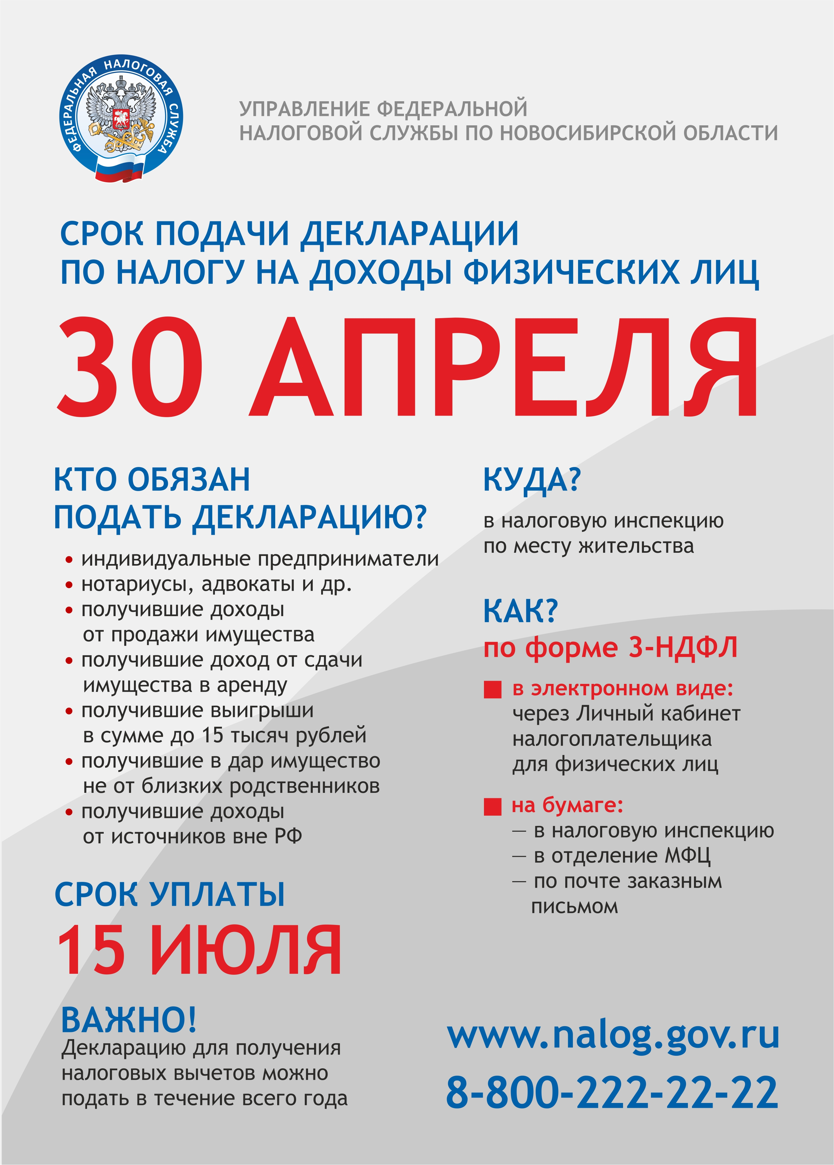

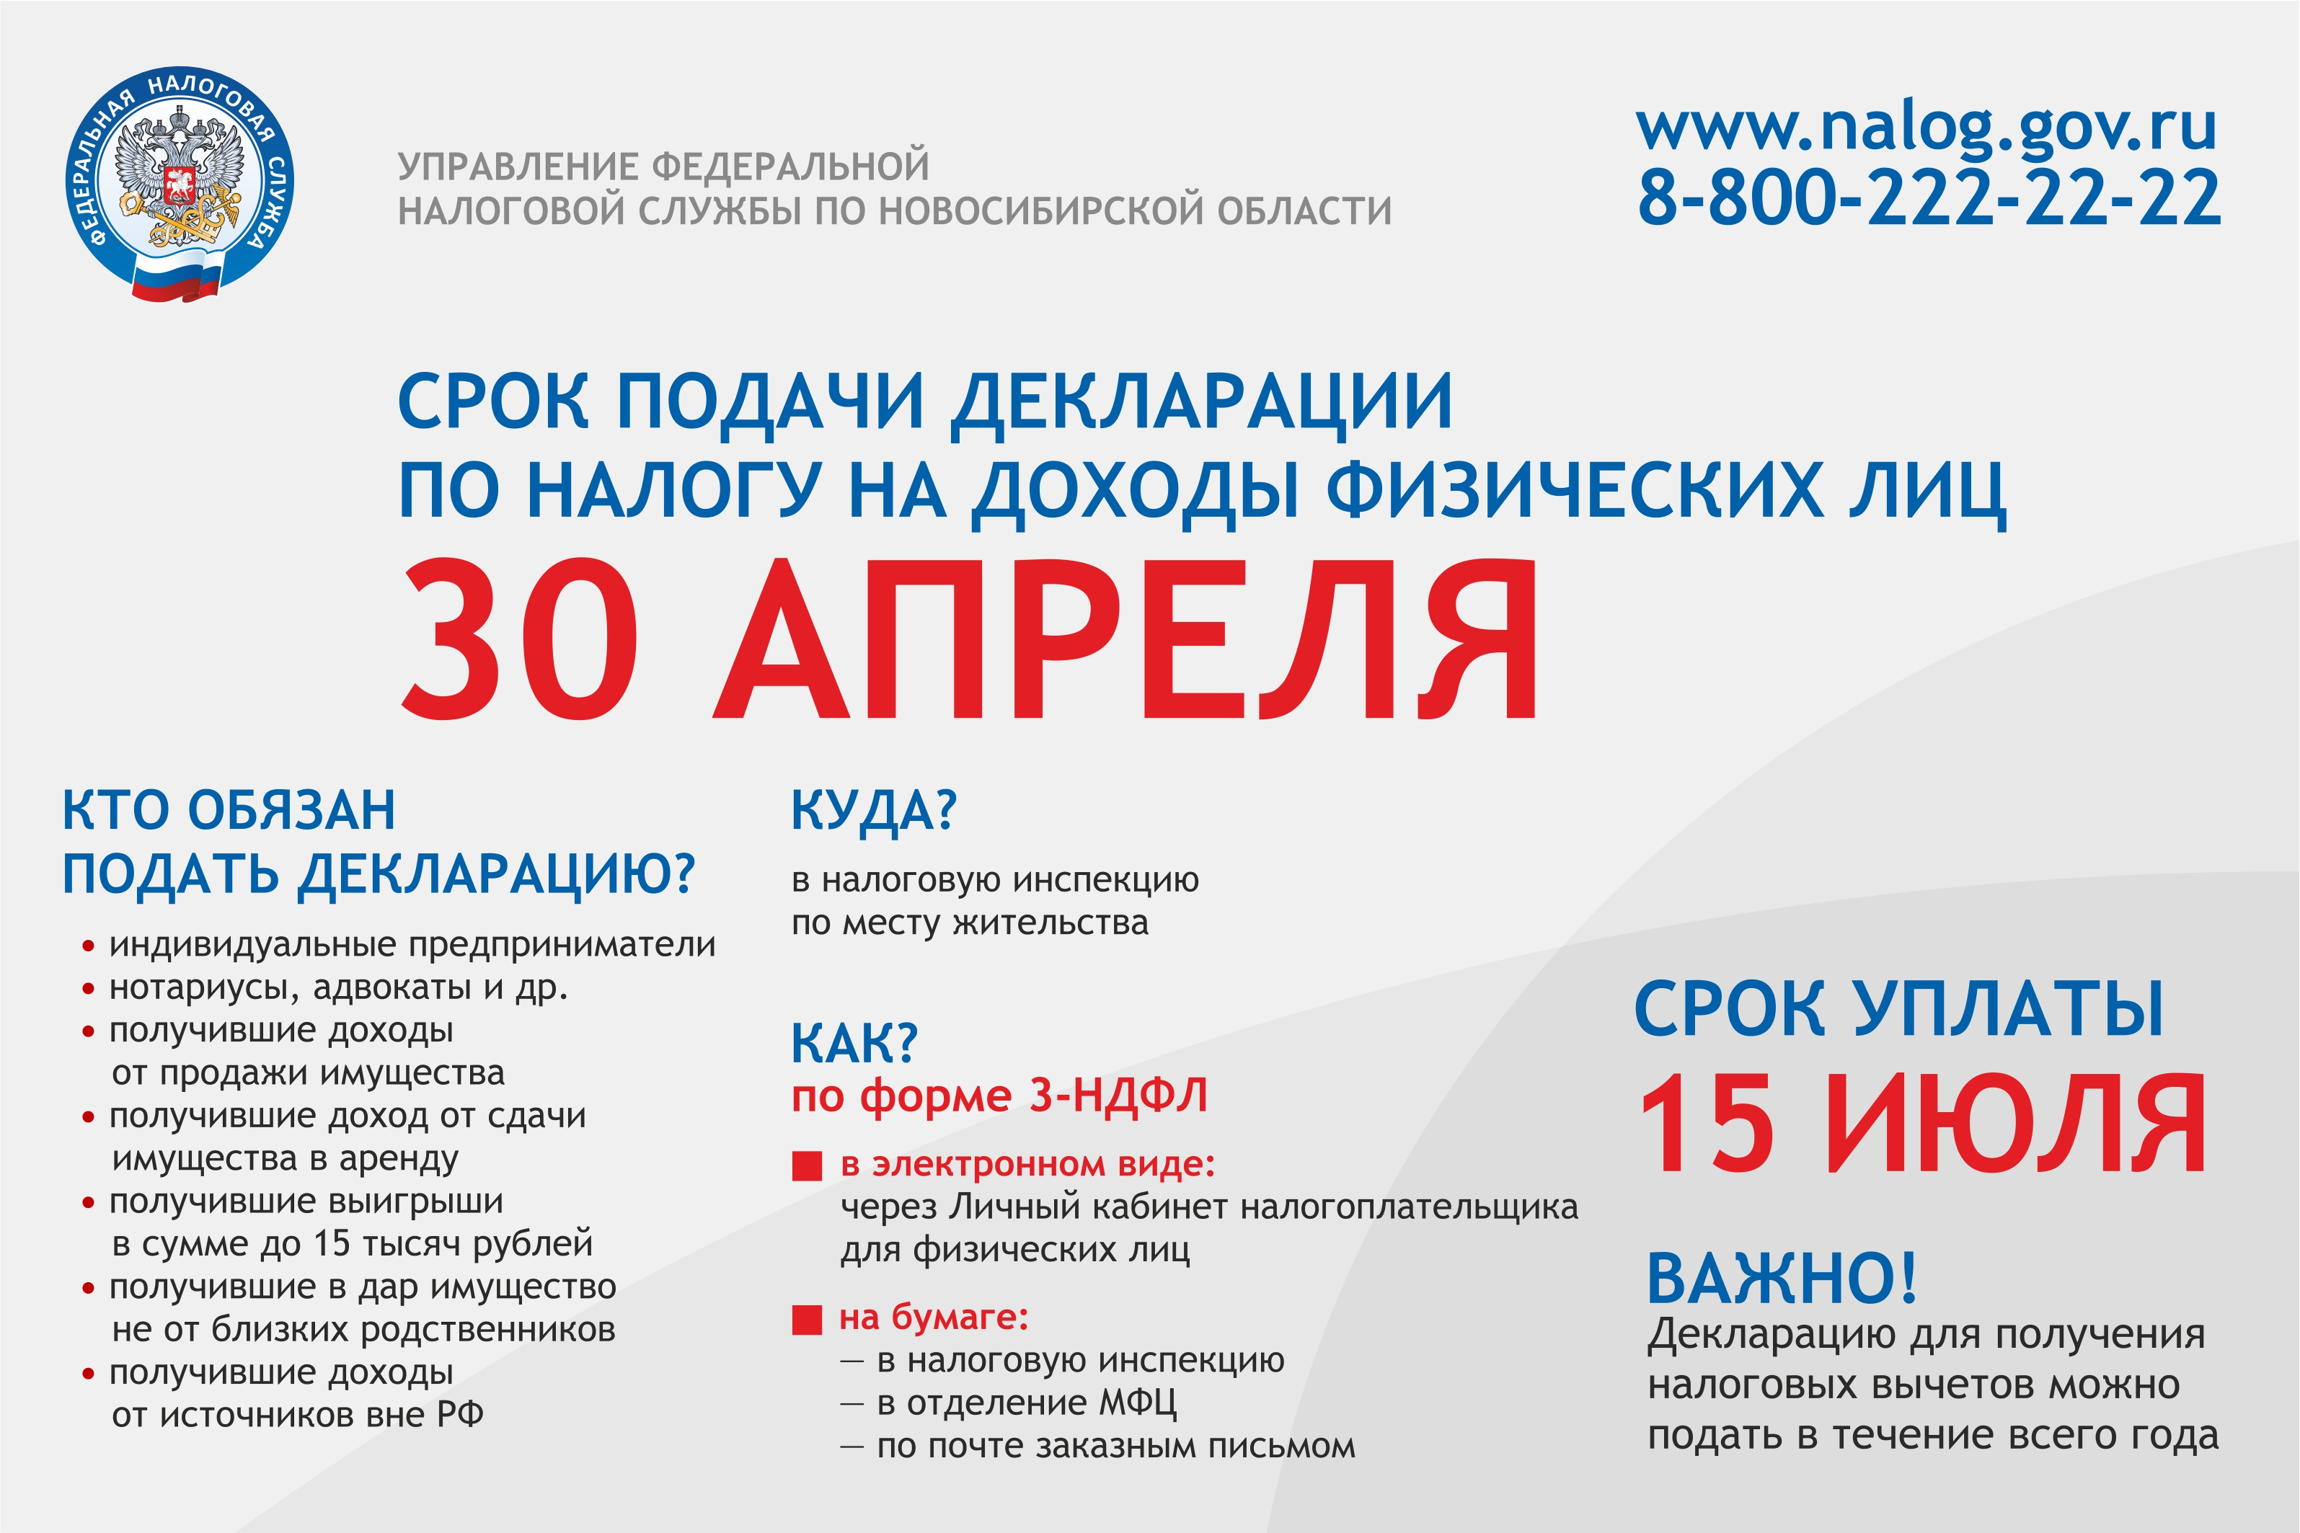

Учредитель:  администрация  Новоспасского сельсовета Барабинского района  Новосибирской области | Редактор-  Риферт Е.В.  Секретарь –  Леуто А.М. | Адрес:  Новосибирская область  Барабинский район  с.Новоспасск улица Центральная ,38 | Тираж –  70 экз.

